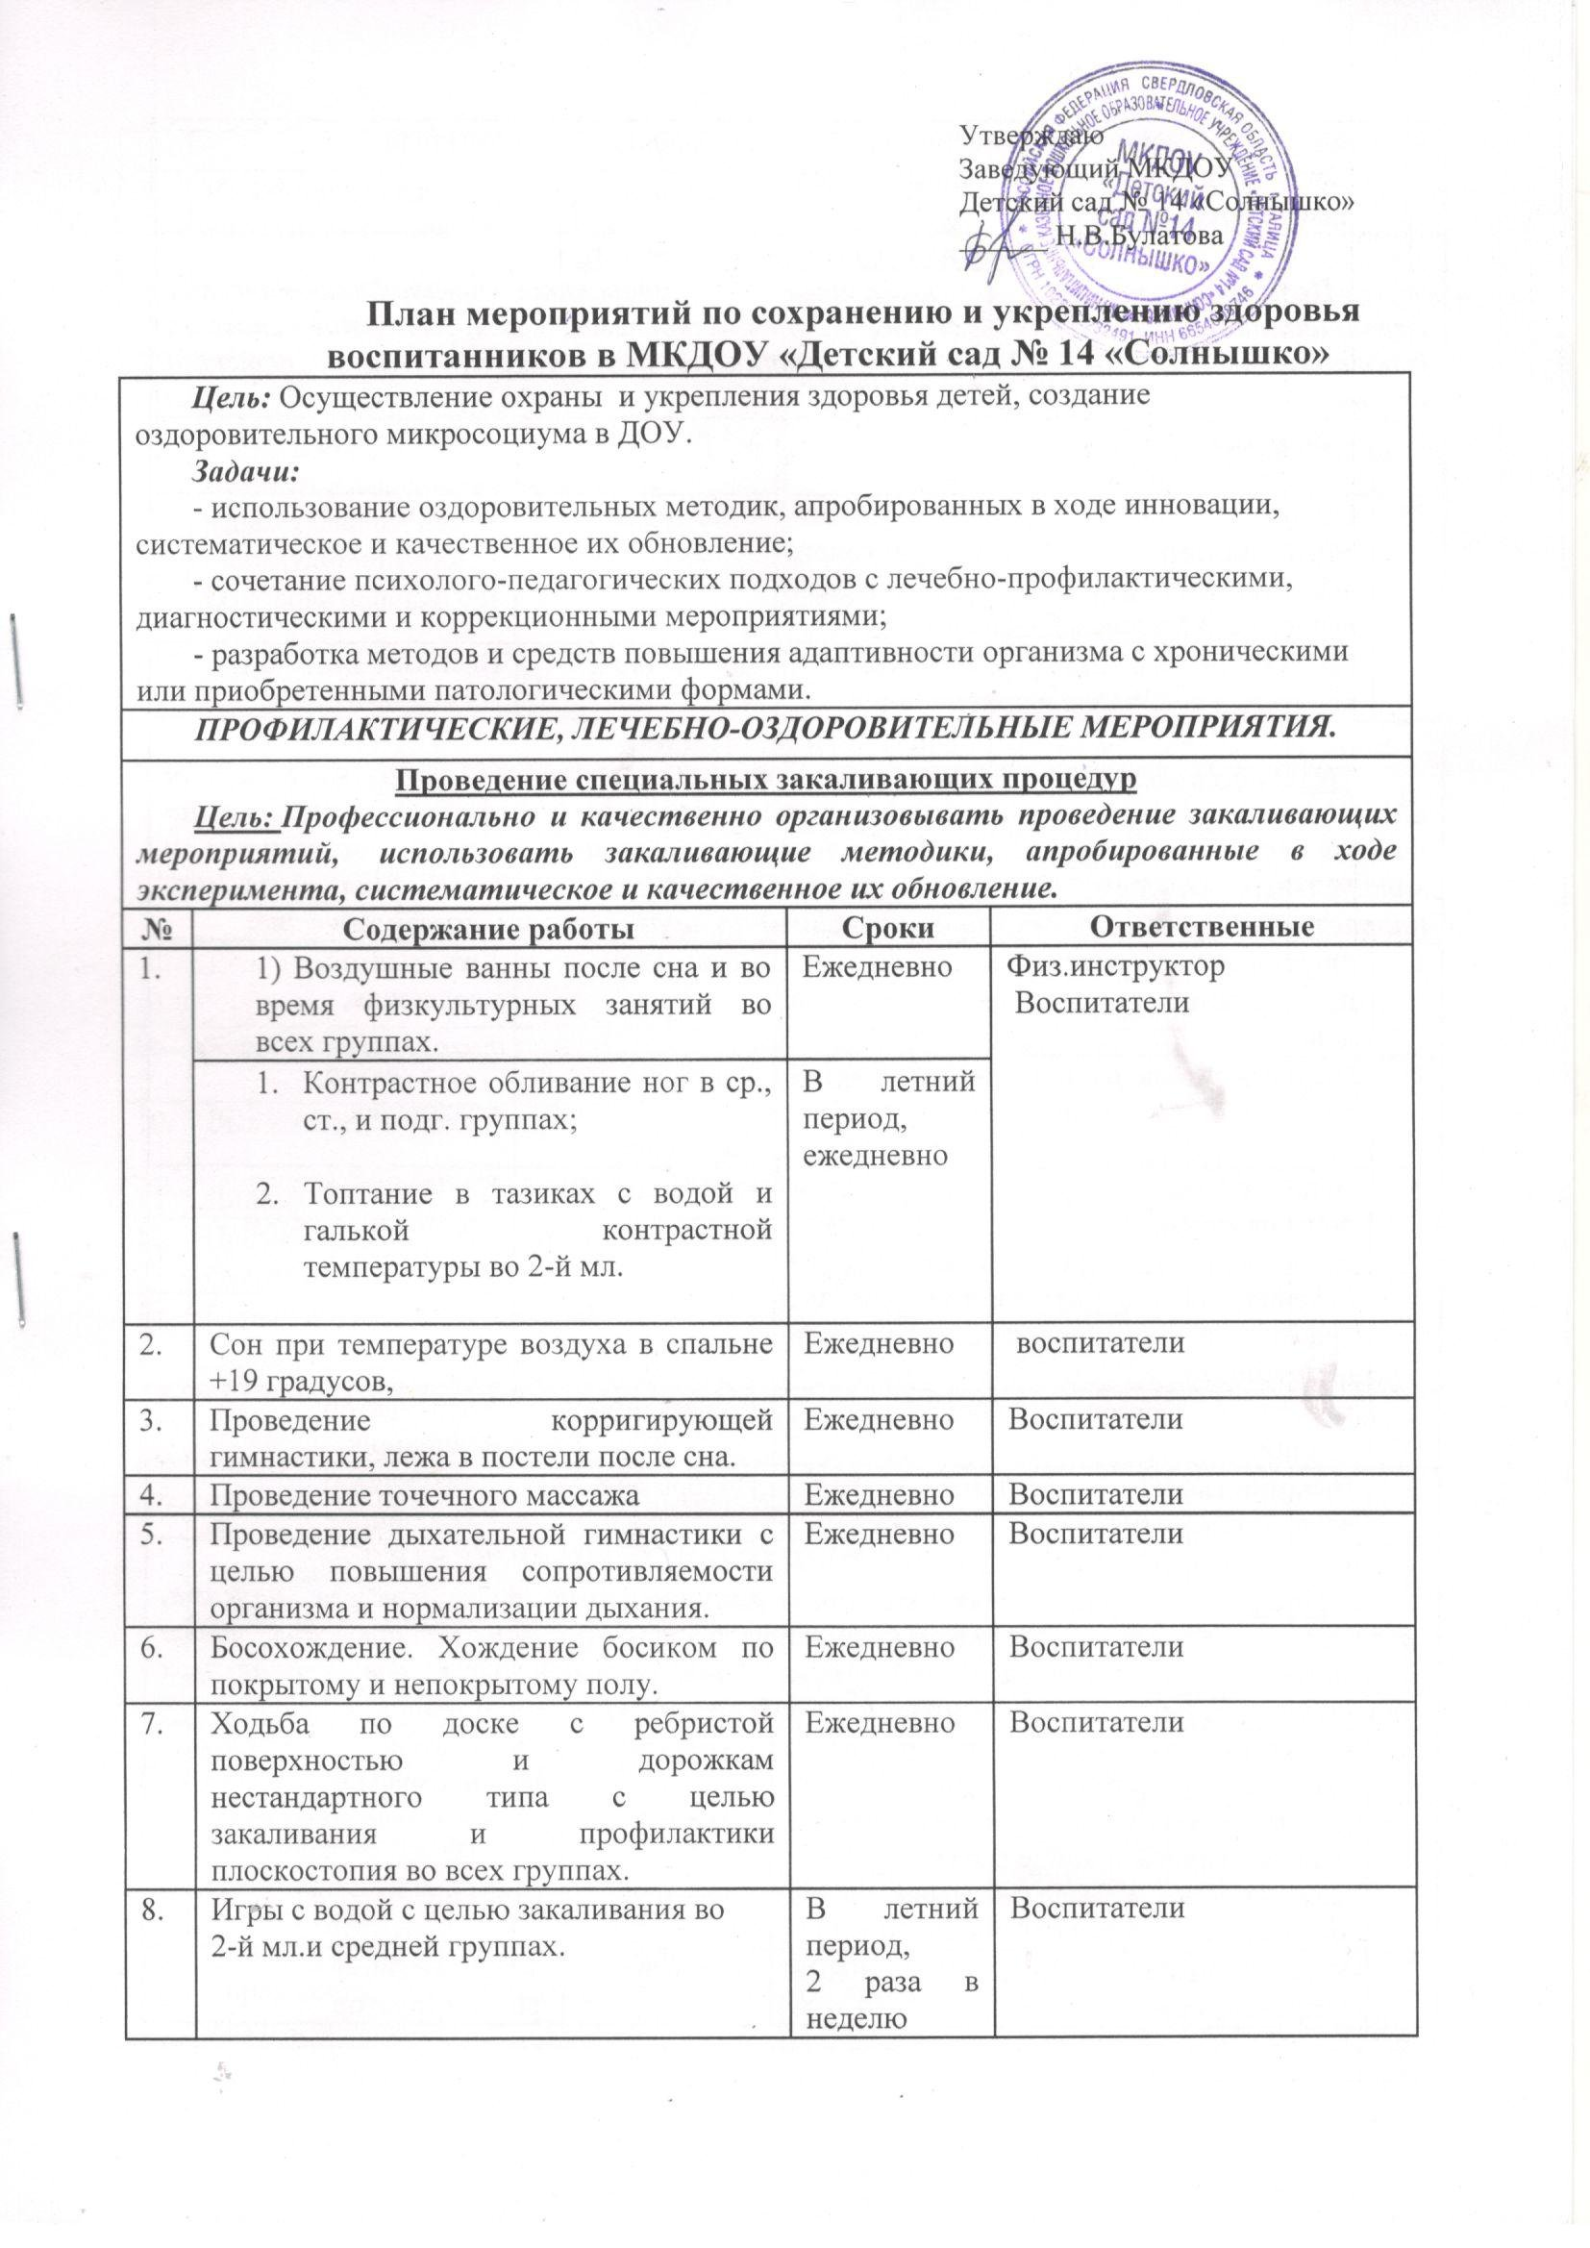

Утверждаю

Заведующий МКДОУ

Детский сад № 14 «Солнышко»

______ Н.В.Булатова

**План мероприятий по сохранению и укреплению здоровья воспитанников в МКДОУ «Детский сад № 14 «Солнышко»**

|  |  |  |  |  |  |  |
| --- | --- | --- | --- | --- | --- | --- |
| ***Цель:***Осуществление охраны  и укрепления здоровья детей, создание оздоровительного микросоциума в ДОУ.  ***Задачи:***  - использование оздоровительных методик, апробированных в ходе инновации, систематическое и качественное их обновление;  - сочетание психолого-педагогических подходов с лечебно-профилактическими, диагностическими и коррекционными мероприятиями;  - разработка методов и средств повышения адаптивности организма с хроническими или приобретенными патологическими формами. | | | | | | |
| ***ПРОФИЛАКТИЧЕСКИЕ, ЛЕЧЕБНО-ОЗДОРОВИТЕЛЬНЫЕ МЕРОПРИЯТИЯ.*** | | | | | | |
| **Проведение специальных закаливающих процедур**  ***Цель: Профессионально и качественно организовывать проведение закаливающих мероприятий,  использовать закаливающие методики, апробированные в ходе эксперимента, систематическое и качественное их обновление.*** | | | | | | |
| **№** | **Содержание работы** | **Сроки** | **Ответственные** | | | |
| 1. | 1) Воздушные ванны после сна и во время физкультурных занятий во всех группах. | Ежедневно | Физ.инструктор   Воспитатели | | | |
| 1. Контрастное обливание ног в ср., ст., и подг. группах; 2. Топтание в тазиках с водой и галькой контрастной температуры во 2-й мл. | В летний период, ежедневно |
| 2. | Сон при температуре воздуха в спальне +19 градусов, | Ежедневно | воспитатели | | | |
| 3. | Проведение корригирующей гимнастики, лежа в постели после сна. | Ежедневно | Воспитатели | | | |
| 4. | Проведение точечного массажа | Ежедневно | Воспитатели | | | |
| 5. | Проведение дыхательной гимнастики с целью повышения сопротивляемости организма и нормализации дыхания. | Ежедневно | Воспитатели | | | |
| 6. | Босохождение. Хождение босиком по покрытому и непокрытому полу. | Ежедневно | Воспитатели | | | |
| 7. | Ходьба по доске с ребристой поверхностью и дорожкам нестандартного типа с целью закаливания и профилактики плоскостопия во всех группах. | Ежедневно | Воспитатели | | | |
| 8. | Игры с водой с целью закаливания во  2-й мл. и средней группах. | В летний период,  2 раза в неделю | Воспитатели | | | |
| 9. | Воздушные ванны при смене одежды перед прогулкой, перед сном, перед физкультурным занятием. | Ежедневно | Воспитатели | | | |
| **Профилактические мероприятия**  ***Цель: использование комплекса оздоровительно-профилактических мероприятий, направленных на снижение уровня заболеваемости, выделение основных факторов риска, снижение уровня функциональной напряженности детского организма.*** | | | | | | |
| 1. | Самомассаж | 3-4 раза в день | | | | воспитатели,  . |
| 2. | Осмотр всех детей узкими специалистами (отоларинголог, невропатолог, ортопед, окулист) для раннего выявления заболеваний. | 1 раз год детей с 3–х лет | | | | Ст.медсестра |
| 3. | Полоскание полости рта охлажденной кипяченой водой после приема пищи | Постоянно | | | | Воспитатели, мл. воспитатели |
| **Организация питания.**  ***Цель: обеспечение полноценным рациональным питанием, что предполагает обеспечение организма содержанием белков, углеводов, жиров, соответственно каждой возрастной группе, полноценным поступлением с пищей витаминов и минеральных веществ, что способствует повышению защитных сил организма, направленных против инфекции и интоксикации, нормализации обмена веществ.*** | | | | | | |
| 1. | Фрукты или фруктовый сок ежедневно, преобладание овощных блюд в рационе дня. | Весна, осень | | | | Калькулятор, кладовщик. |
| 2. | Использовать в рационе питания детей кисломолочную продукцию. | Согласно меню и карт раскладок | | | | Калькулятор, кладовщик.. |
| 3. | Использовать в питании  детей подверженных аллергии, гипоаллергенную диету (исключить из питания салаты из чистой свеклы, красные яблоки, шоколад, ограничить цитрусовые). | Индивидуально | | | | Калькулятор,  воспитатели групп |
| 4. | Ввести в рацион  овощные салаты,  овощи. | Ноябрь-апрель | | | | Калькулятор, кладовщик. |
| 5. | Витаминизация третьих блюд аскорбиновой кислотой. | Ноябрь-апрель | | | | Калькулятор, кладовщик. |
| ***ФИЗКУЛЬТУРНО-ОЗДОРОВИТЕЛЬНЫЕ МЕРОПРИЯТИЯ.***  ***Цель:  организация оптимального рационального двигательного режима,  регламентированной по интенсивности физической нагрузки, которая полностью удовлетворяет потребность детей в движениях, соответствует функциональным возможностям растущего организма и способствует укреплению здоровья детей.*** | | | | | | |
| 1. | Физкультурные занятия по развитию двигательной активности дошкольников (в помещении и на воздухе) с использованием в конце занятия кратких валеологических бесед («О мышцах», «О значимости сердца в организме» и т.д.) | Ежедневно | | Воспитатели, физ.инструктор | | |
| 2. | Утренняя гимнастика с музыкальным сопровождением | Ежедневно | | Воспитатели, физ.инструктор | | |
| 3. | Индивидуальные физические упражнения и подвижные игры. | Ежедневно на прогулке и в свободное время | | Воспитатели, физ.инструктор | | |
| 4. | Оздоровительные паузы на занятиях и в свободной деятельности:  - гимнастика для глаз;  - пальчиковая гимнастика;  - дыхательная гимнастика;  - физкультминутки | Ежедневно | | Воспитатели, физ.инструктор музыкальный  руководитель | | |
| 5. | Оздоровительный бег | на прогулке | | физ.инструктор., воспитатели | | |
| 6. | Физкультурные досуги с участием родителей | 1 раз в квартал | | Воспитатели, физ.инструктор музыкальный  руководитель | | |
| 7. | Праздники здоровья | 1 раз в месяц | | Воспитатели, физ.инструктор музыкальный  руководитель | | |
| 8. | Спортивные праздники | 2 раза в год | | Воспитатели, физ.инструктор музыкальный  руководитель. | | |
| 9. | Туристические походы | 1 раз в год | | Воспитатели,  родители, физ.инструктор. | | |
| 10. | Дыхательные упражнения | Во время занятий | | Воспитатели, физ.инструктор | | |
| 11. | Динамические упражнения | По плану | | физ.инструктор | | |
| 12. | Пальчиковая и артикуляционная гимнастика | Во время занятий | | физ.инструктор воспитатели, | | |
| 13. | Корригирующая гимнастика | По плану | | Воспитатели, физ.инструктор | | |
| ***КОРРЕКЦИОННО-ЛОГОПЕДИЧЕСКИЕ И МУЗЫКАЛЬНО-ОЗДОРОВИТЕЛЬНЫЕ МЕРОПРИЯТИЯ.***  ***Цель: сочетание психолого-педагогических подходов с лечебно-профилактическими, диагностическими и коррекционными мероприятиями;*** | | | | | | |
| 1. | Проведение фронтальных и индивидуально-групповых коррекционных занятий. | По плану | | Учитель-логопед | | |
| 2. | Использование приемов релаксации:  - минутки тишины;  - музыкальные паузы; | 3-4 раза вдень | | Воспитатели,  учитель-логопед, музыкальный руководитель | | |
| 3. | Психогимнастика в сочетании с само массажем. | Ежедневно | | Воспитатели,  учитель-логопед | | |
| 4. | Пальчиковая и артикуляционная гимнастика | Во время занятий | | Воспитатели,  учитель-логопед | | |
| 5. | Упражнения на формирование и развитие артикуляционной моторики. | Во время занятий | | Воспитатели,  учитель-логопед | | |
| 6. | Упражнения на развитие внимания, памяти, мышления | Во время занятий | | Воспитатели,  музыкальный руководитель | | |
| 7. | Дыхательная гимнастика | Ежедневно | | Воспитатели,  учитель-логопед физ.инструктор | | |
| 8. | Музыкальные народные игры с арттерапевтическим эффектом:  -      - игры и упражнения по развитию коммуникативных связей и коррекции нежелательных  черт характера;         - игры и упражнения по телесной терапии. | По плану | | Воспитатели,  физ.инструктор | | |
| 9. | Музыкальные занятия с акцентом на эмоционально-психологическую коррекцию | По плану | | Воспитатели,  музыкальный руководитель | | |
| 10. | Бодрящая и корригирующая гимнастика | Ежедневно после сна | | Воспитатели,  . | | |
| 11. | Занятия с использованием методов музыкотерапии:   * вокалотерапии – разучивание и исполнение народных песен; * драматерапии - инсценировки и драматизации, изучение и проведение народных календарных праздников и обрядов; * кинезотерапии – хореография, танец; * инструментальную терапию – игра на музыкальных инструментах. | По плану | | Воспитатели, музыкальный  руководитель | | |
| 12. | Музыкальные утренники и развлечения | По плану | | Воспитатели,  музыкальный руководитель. | | |
| ***САНИТАРНО- ПРОСВЕТИТЕЛЬСКАЯ РАБОТА***  ***(С ДЕТЬМИ, СОТРУДНИКАМИ, РОДИТЕЛЯМИ)*** | | | | | | |
| **Санитарно-просветительская работа с детьми.**  ***Цель: формирование у воспитанников представлений о роли здоровья в жизни человека, потребности быть здоровым, вести здоровый образ жизни и владеть средствами сохранения и укрепления своего здоровья.*** | | | | | | |
| 1. | Беседы с детьми о здоровье и здоровом образе жизни. | Ежедневно | | | Основные специалисты | |
| 2. | Организация наглядных форм профилактики, пропаганды и агитации для детей. | Постоянно | | | Основные специалисты | |
| **Санитарно-просветительская работа с сотрудниками.**  ***Цель: повышение компетентности сотрудников ДОУ в плане оздоровительной деятельности.*** | | | | | | |
| 1. | Усилить санпросветработу среди воспитателей по дошкольному физическому воспитанию детей; режиму дня, правильному рациональному питанию, закаливанию, оздоровлению. | В течение года | | | .медсестра | |
| 2. | Проведение  очередных инструктажей с воспитателями и педагогами на тему:  « Проведение закаливающих и оздоровительных мероприятий в условиях детского сада» | Ноябрь-декабрь | | | Старший воспитатель  медсестра | |
| 3. | Рассмотрение вопросов возрастной физиологии и психологии | 1 раз в кв-л | | | В  Воспитатели  М | |
| 4. | Организация наглядных форм профилактики, пропаганды и агитации для работников д/с. | Постоянно | | | Ст. воспитатель, основные специалисты | |
| 5. | Провести консультации для всех  специалистов: «Выполнение режима дня и индивидуальный подход к детям – залог успешной работы по снижению заболеваемости». | В течении года | | | ,  ст. воспитатель. | |
| 6. | Педагогический совет, посвященный вопросам оздоровления | 1 раз в год | | | Ст. воспитатель,  Основные специалисты | |
| **Санитарно-просветительская работа с родителями.**  ***Цель: реализация эффективных форм работы с родителями по вопросам закаливания и охраны здоровья детей.*** | | | | | | |
| 1. | Родительские собрания, рассматривающие вопросы формирования здоровья. | По плану | | | | Основные специалисты  воспитатели |
| 2. | Консультации, практикумы для родителей, знакомящие с новыми методами оздоровления. | По плану | | | | Основные специалисты  воспитатели |
| 3. | Организация наглядных форм профилактики, пропаганды и агитации для родителей. | Постоянно | | | | Основные специалисты  воспитатели |
| ***МЕДИКО-ПЕДАГОГИЧЕСКИЙ КОНТРОЛЬ***  ***Цель: отслеживание и координация работы по проблеме сохранения и укрепления здоровья детей.*** | | | | | | |
| 1. | Усилить контроль за организацией рационального питания соответственно возрасту и здоровью детей. | Ежедневно | | | | Заведующий д/с |
| 2. | Усилить контроль за проведением утренней гимнастики, физкультурных занятий. | 2 раза в месяц | | | | Ст. воспитатель, |
| 3. | Контроль за соблюдением режима дня в группах. | Ежедневно | | | | Ст. воспитатель, |
| 4. | Контроль за двигательной активностью во время прогулок на свежем воздухе в осенне-зимний сезон. | Ежедневно | | | | Ст. воспитатель, |
| 5. | Контроль за проведением закаливающих процедур. | Ежедневно | | | | Ст. воспитатель, |
| 6. | Контроль за соблюдением санитарно-эпидемиологических требований. | Ежедневно | | | | Ст. воспитатель,  медсестра |

План мероприятий по сохранению и укреплению здоровья воспитанников  на 2021-2022 учебный год

**План мероприятий по сохранению и укреплению здоровья воспитанников**

**на  2021 – 2022 учебный год**

Цель:  Созданий условий для  охраны и укрепления здоровья детей, организации                     здоровье сберегающего пространства в ДОУ.

Задачи:

1. Создание условий для двигательной активности и физического развития детей .
2. Использование здоровьесберегающих технологий и оздоровительных методик в работе ДОУ.
3. Взаимодействие с родителями по созданию здоровьесберегающего пространства в ДОУ.

|  |  |  |  |  |
| --- | --- | --- | --- | --- |
| № п.п | Содержание | Группа | Периодичность выполнения | **Ответственные** |
| 1. | **Оптимизация режима** | | | |
| 1.1 | Организация пребывания детей в ДОУ, в соответствии с возрастными особенностями, согласно, утверждённого режима для  всех возрастных групп на тёплый и холодный период времени года. | все возрастные группы | Ежегодно | Воспитатели |
| 1.2 | Организация  процесса адаптации вновь прибывших детей в группе. Ведение листов адаптации при поступлении детей в детский сад. | младшая группа | Ежегодно | Воспитатели |
| 1.3 | Организация прогулок : первую половина дня и вторую половина дня не менее 3-х часов | Все группы | Ежедневно | Воспитатели |
| 1.4 | Организация дневного сна в соответствии с возрастными особенностями, согласно,  установленного режима. | все возрастные группы | Ежедневно | Воспитатели |
| 1.5 | Организация НОД  в соответствии с СанПиН, обязательное проведение физкультминутки в середине НОД. | все возрастные группы | Ежедневно | Воспитатели |
| 1.6 | Организация четырёх разового питания:  1 завтрак, 2 завтрак, обед, полдник. | все возрастные группы | Ежедневно | Повар,  воспитатели,  помощник воспитателя |
| 2 | **Физкультурно – оздоровительная и профилактическая работа** | | | |
| 2.1 | Организация занятий по физическому развитию детей 3 раза в неделю: 2 раза – групповая, 1 раз – на открытом воздухе | все возрастные группы | Ежегодно | Воспитатели. |
| 2.2 | Организация бесед с детьми по валеологии. | Группы младшего и старшего дошкольного возраста. | Согласно,  планам воспитателей | Воспитатели |
| 2.2 | Организация утренней гимнастики.  Холодный период года – групповая.  Тёплый период года – улица. | все возрастные группы | Ежедневно | Воспитатели |
| 2.3 | Организация подвижных игр, спортивных упражнений, эстафет, соревнований, оздоровительного бега в группах и на прогулке. | все возрастные группы | Ежедневно | Воспитатели |
| 2.4 | Организация  праздника здоровья. | все возрастные группы | Ежемесячно | Воспитатели |
| 2.5 | Организация воздушных, солнечных ванн в режимных моментах, гимнастика после сна. | все возрастные группы | Ежедневно | Воспитатели |
| 2.6 | Организация водных процедур (гигиеничное умывание умывание, мытьё рук перед приёмом пищи и по мере загрязнения)  Гигиеническое обливание ног перед дневным сном, хождения по тропинки здоровья  – тёплый период года. | все возрастные группы | Ежедневно    Июнь, июль, август | Воспитатели |
| 2.7 | Ходьба босиком. Ходьба по массажным коврикам  с целью закаливания и профилактики плоскостопия. | все возрастные группы | Ежедневно | Воспитатели |
| 2.7 | Проведение дыхательной гимнастики с целью нормализации дыхания и сопротивляемости организма. | все возрастные группы | Ежедневно | Воспитатели |
| 2.8 | Использование релаксационных пауз:  - минутки тишины  - музыкальные паузы | все[Хочу такой сайт](https://сайтобразования.рф/)  возрастные  группы | Согласно,  планам воспитателей,  специалистов | Воспитатели  Специалисты |
| 2.9 | Использование традиционного и нетрадиционного оборудования в совместной и самостоятельной деятельности детей . | все возрастные группы | Ежедневно | Воспитатели |
| 3.0 | Осмотр детей узкими специалистами (детский педиатр, ЛОР, хирург, окулист) | все возрастные группы | Согласно плана Колундаевской амбулатории | Согласно плана Колундаевской амбулатории |
| 3.1 | Организация проведения профилактических прививок согласно, календаря прививок. | все возрастные группы | Согласно плана Колундаевской амбулатории | Согласно плана Колундаевской амбулатории |
| 3.2 | Организация проведения профилактических мер против гриппа и вирусных заболеваний:  - систематическое проветривание,  - влажная уборка,  - кварцевание | все возрастные группы | В осенний и весенний период | Воспитатели.  Помощники воспитателя |
| 3.3 | Обеспечение полноценного, рационального, здорового питания:  - использование в меню детей фруктов, овощных салатов, фруктовых соков, напитков из садовых  ягод, кисломолочных продуктов и.т.д. | все возрастные группы | Ежедневно | Администрация ДОУ |
| 4 | **Мониторинг уровня физического развития и состояния здоровья детей** | | | |
| 4.1 | Диагностика физической подготовленности детей (2 раза в год: начало и конец года) | Все возрастные группы | Сентябрь  Май | Воспитатели |
| 4.2 | Мониторинг физического развития детей (рост, вес, объём груди, группа здоровья) | все возрастные группы | Раз в квартал | Медицинская сестра |
| 4.3 | Организация утреннего приёма с определением состояние детей | все возрастные группы | Ежедневно | Воспитатели |
| 4.4 | Заполнение медицинской карты | все возрастные группы | По мере необходимости | Согласно плана Колундаевской амбулатории |
| 5 | **Взаимодействие с родителями .** | | | |
| 5.1 | Организация родительских собраний посвящённых сохранению и укреплению здоровья детей. | все возрастные группы | Согласно, плана воспитателя | Воспитатели |
| 5.2 | Информационная и наглядная пропаганда о ЗОЖ :  - на стендах во всех возрастных группах,  - сайт детского сада  - папки передвижки,  - стенгазеты. | все возрастные группы | Систематическое | Воспитатели, |
| 5.3 | Консультации, беседы, практикумы с родителями по оздоровлению детей, используя современные методы и приёмы. | все возрастные группы | По мере необходимости | Воспитатели |
| 5.4 | Активное участие родителей в семейных спортивных праздниках. | все возрастные группы | Согласно планов проводимых мероприятий. | Воспитатели |
| 6 | **Повышение компетентности педагогов в вопросах укрепления и сохранения здоровья детей.** | | | |
| 6.1 | Организация выставок методической литературы на тему « Эффективные формы физкультурно – оздоровительной работы с детьми» (Опыт работы педагогов) |  |  | воспитатель |
| 6.2 | Организация посещения открытых районных методических объединений на тему «Современные оздоровительные технологии в системе физкультурно – оздоровительной работы в ДОУ». Просмотр открытых занятий. Опыт работы. |  |  | Воспитатели, специалисты ДОУ |
| 6.3 | Самообразование педагогов на тему: «Какая физкультура нужна дошкольнику?» |  |  | Воспитатели, специалисты ДОУ |
| 6.4 | Проектная деятельность по реализации физкультурно – оздоровительного направления в ДОУ. |  |  | Воспитатели, специалисты ДОУ |